МБДОУ «Детский сад №2 «Сказка»

Проект по ПДД
«Дорожная азбука»
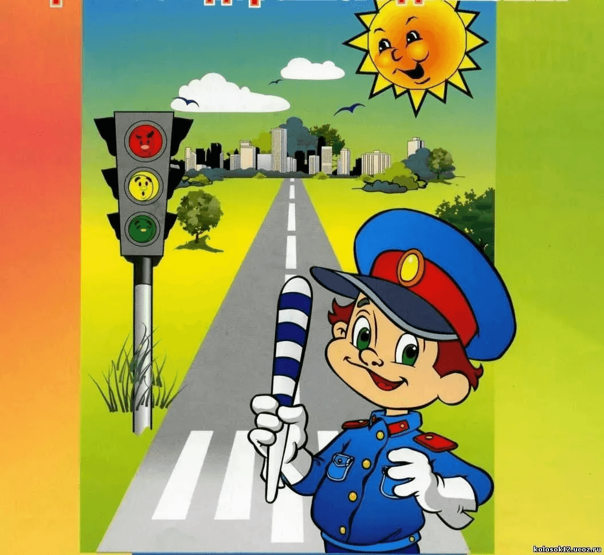

Воспитатель: Крушевская Н.А.

сентябрь – октябрь 2024 г. п. Вожега
ПАСПОРТ ПРОЕКТА:
Тип проекта: педагогический.
Вид проекта: познавательно - творческий.
Участники проекта: воспитатель, дети и родители старшей группы.
Срок реализации: краткосрочный (с 23 сентября по 18 октября 2024 г.).

Актуальность:
У детей дошкольного возраста отсутствует та защитная психологическая реакция на дорожную обстановку, которая свойственна взрослым. Их жажда знаний, желание постоянно открывать что-то новое часто ставит ребенка перед реальными опасностями, в частности и на улицах. Предоставленные самим себе, дети мало считаются с реальными опасностями на дороге. Объясняется это тем, что они не умеют еще в должной степени управлять своим поведением. Они не в состоянии правильно определить расстояние до приближающейся машины и ее скорость и переоценивают собственные возможности, считают себя быстрыми и ловкими. У них еще не выработалась способность предвидеть возможность возникновения опасности в быстро меняющейся дорожной обстановке. Поэтому они безмятежно выбегают на дорогу перед остановившейся машиной и внезапно появляются на пути у другой.
Формирование у детей навыков осознанного безопасного поведения на улицах города (поселка) реализуется через активную деятельность всех участников проекта.
Известно, что привычки, закреплённые в детстве, остаются на всю жизнь, поэтому одной из важных проблем в обеспечении безопасности дорожного движения является профилактика детского дорожного травматизма в дошкольных учреждениях. Знакомить детей с правилами дорожного движения, формировать у них навыки правильного поведения на дороге необходимо с самого раннего возраста, так как знания, полученные в детстве, наиболее прочные; правила, усвоенные ребенком, впоследствии становятся нормой поведения, а их соблюдение - потребностью человека.
Поэтому изучение Правил дорожного движения, является одной из главных задач на сегодняшний день, а способствовать этому будет работа над проектом, посвящённая изучению Правил дорожного движения.
Цель: Формирование навыков безопасного поведения детей на дорогах.
Задачи:
• Создавать условия для сознательного изучения детьми Правил дорожного движения. • Обобщить и расширить знания детей о правилах дорожного движения; повысить у детей уровень знаний по безопасному поведению на улицах и дорогах; содействовать формированию установки на безопасное поведение на дорогах. • Развивать мотивацию к безопасному поведению на дорогах; развивать у детей умение определять безопасное расстояние в различных дорожно-транспортных ситуациях. • Воспитать законопослушного участника дорожного движения. • Оптимизировать работу с родителями детей старшего дошкольного возраста по изучению и закреплению знаний о правилах дорожного движения с помощью разнообразных методов и приёмов; побуждать родителей быть примером для своих детей, в соблюдении правил дорожного движения; формировать интерес у родителей к совместному обучению детей безопасного поведения на дорогах; устанавливать теплые неформальные отношения между родителями, а также родителями и педагогами.
Проект включает в себя три этапа:
1. Подготовительный этап. 2. Основной этап. 3. Заключительный этап.
Предполагаемый результат:
Дети к окончанию проекта должны:
• знать алгоритм перехода дороги «остановись – посмотри – перейди»; • уметь выбрать способ перехода проезжей части дороги, различать пешеходные переходы (наземный, надземный, подземный, регулируемый, нерегулируемый) и средства регулирования дорожного движения (светофор, регулировщик), а также дорожные знаки; • знать правила перехода проезжей части по регулируемому и нерегулируемому пешеходным переходам; • совершенствовать исследовательскую деятельность детей; • сформированные знания о дорожных знаках; • соблюдение элементарных ПДД.
Родители:
• тесное сотрудничество с педагогами; • расширение педагогической грамотности родителей по вопросам безопасного поведения детей на дорогах.
Педагог:
• повышение знаний по безопасности; • взаимосвязь с родителями по созданию совместных проектов.
Этапы работы над проектом:
1. ПОДГОТОВИТЕЛЬНЫЙ ЭТАП.
Содержание деятельности воспитателя и детей:
• Выбор темы и ее актуальность. • Формулировка цели и определение задач. • Подборка материала по теме проекта: - подбор методической, научно-популярной и художественной литературы; - подбор иллюстративного материала по данной теме; - подбор игрушек, атрибутов для игровой, театрализованной деятельности по ПДД; - подбор информации для родительского уголка; - музыкальная подборка песен; - подбор дидактических, сюжетных игр, физкультминуток. • Составление плана основного этапа проекта. • Опрос детей.
Взаимодействие с родителями:
• Беседа с родителями о предстоящей работе над проектом, об активном участии родителей в проекте.
2. ОСНОВНОЙ ЭТАП.
Содержание деятельности воспитателя и детей:
• Проведение цикла занятий по ПДД: «Поведение детей в общественном транспорте», «Перекресток. Знакомство с работой водителя», «Я иду по улице», «Дорожные знаки», «Безопасное поведение на улице». • Знакомство с художественной литературой: Е. Житков «Светофор», С. Михалков «Моя улица», «Дядя Степа» Н. Калинин «Как ребята переходили улицу», В. Сиротов «Твой товарищ светофор», П. В. Ивнев «Как разговаривает улица», И. Серяков «Законы улиц и дорог», А. Иванов «Как неразлучные друзья дорогу переходили», Л. Гальперштейн «Шлагбаум», Г. Юрмин «Любопытный мышонок». • Рассматривание плакатов по безопасности дорожного движения с детьми. • Загадки о транспорте, считалки, пословицы. • Беседы: «Безопасность на дороге», «Знаки дорожные помни всегда»; «Осторожно, дорога!», «Транспорт на улицах города», «Правила для пассажиров», «Правила поведения пешеходов», «Школа пешеходных наук», «Дорожные нарушения», «Труд водителя», «Как вести себя в автобусе», «Машины специального назначения», «Регулировщик». • Составление творческих рассказов: «Что случилось бы, если бы все дорожные знаки исчезли?», «Что случилось бы, если бы не было правил дорожного движения?», «Истории в транспорте», «Интересный случай на дороге». • Целевые прогулки по улицам поселка. • Наблюдения: За видами транспорта, за трудом водителя, за пешеходной дорожкой. • Дидактические игры: «Дорожные знаки», «Светофор», «Угадай-ка», «Наша улица», «Логическая дорожка», «Поставь дорожный знак», «Будь внимательным», «Правильно разложи», «Узнай по описанию». «Расставь знаки», «Набери номер правильно», «Найди такой же знак», «Собери знак». • Подвижные игры: «Жесты регулировщика», «Стоп», «Светофор». «Регулировщик», «Красный, желтый, зеленый», «Умелый пешеход», «Лучший пешеход», «Сигналы светофора», «Пешеходы и автомобили», «Дорожные знаки и автомобили». • Сюжетно-ролевые игры: «Осторожно - улица!», «Поездка на автобусе», «Правила движения», «Машина». • Художественно - творческая деятельность: Раскраски по ПДД. Рисование «Дорожные знаки». Аппликация «Виды транспорта». Конструирование «Моя улица». Лепка: «Светофор», «Машины». • Итоговое мероприятие: «Безопасная дистанция».
Взаимодействие с родителями:
• Изготовление ширмы по ПДД (из пластиковых труб), обтягивание ширмы материалом, изготовление игр, пособий, атрибутов, карточек по ПДД – оформление игровых полей ширмы (участие в смотре-конкурсе в детском саду на лучшее многофункциональное пособие «Чудо – ширма по ПДД – 2024». • Участие в муниципальном этапе областного конкурса «Светофор собирает друзей» (рисунки – совместная деятельность родителей и детей). • Консультации для родителей: «Как научить ребенка соблюдать правила дорожного движения»; «Безопасность детей – забота взрослых». • Памятки для родителей: «Обучение дошкольников правилам дорожного движения»; «Как обучить ребёнка правилам поведения на улице»; «Ребёнок переходит улицу». • Папки - передвижки: «Взрослые! Вам подражают дети!», «Дисциплина на улице – залог безопасности пешехода», картотека дидактических игр по ПДД; картотека подвижных игр для детей по изучению правил дорожного движения. • Тестирование родителей - Анкета для родителей по правилам дорожного движения «Изучение отношения родителей к необходимости обучения детей правилам дорожного движения».
3. ЗАКЛЮЧИТЕЛЬНЫЙ ЭТАП.
Викторина для детей «Безопасность на дороге или грамотный пешеход».
Продукты проекта:
• «Чудо – ширма по ПДД - 2024».
• Выставка рисунков по ПДД. Участие в конкурсе «Светофор собирает друзей» (совместные работы родителей и детей)
• Выставка детских работ (рисование, лепка, аппликация).

Вывод:
Реализация данного проекта вызвала более тесное сплочение между его участниками. Цель и задачи достигнуты. Получены продукты проекта. Группа заняла 2 место в конкурсе «Чудо ширма по ПДД - 2024». 8 семей приняли участие в муниципальном этапе областного конкурса «Светофор собирает друзей» (Швецова Милана получила грамоту за 1 место, остальные - сертификаты участников).

По итогам проекта можно сказать: формирование безопасного поведения дошкольников на дорогах и улицах – процесс длительный и трудоёмкий, но очень увлекательный и познавательный не только для детей, но и для взрослых. Хочется надеяться, что работа в данном направлении принесёт в будущем хорошие плоды, и знания, полученные детьми, помогут им избежать неприятностей на дороге.
Взаимодействие с родителями:
Предложить родителям продолжить работу по формированию у детей знаний по ПДД.
Список детей, принявших участие в проекте:

- Багулина Марьам
- Вавилин Артём
- Голубев Иван
- Жомова Кристина
- Иванов Артём
- Иванова Вероника
- Кирилов Даниил
- Масловская Анна
- Панков Евгений
- Панова Алина
- Поляков Кирилл
- Синицин Сергей
- Скороходова София
- Смирнов Матвей
- Соколова Алёна
- Тарасов Александр
- Шарапова Арина
- Швецова Милана

Список родителей, принявших участие в проекте:
- Багулина Алевтина Алексеевна (рисунок на конкурс «Светофор собирает друзей»).
- Лукачева Сабина Викторовна (изготовление кармашков – машинок, карточек по ПДД – оформление 1 игрового поля «Дорожная азбука»).
- Голубев Сергей Александрович (изготовление ширмы из пластиковых труб).
- Жомова Ирина Николаевна (изготовление светофоров для пешеходов и транспорта, сигналов светофора - оформление 2 игрового поля «Наш друг светофор»)
- Иванова Мария Валериевна (рисунок на конкурс «Светофор собирает друзей»).
- Иванова Ольга Александровна (рисунок на конкурс «Светофор собирает друзей»).
- Кирилова Анастасия Александровна (рисунок на конкурс «Светофор собирает друзей»).
- Тюрикова Светлана Валентиновна (изготовление игры «Что нужно для работы полицейскому» (атрибуты полицейского) – оформление 3 игрового поля).
- Панкова Карина Константиновна (рисунок на конкурс «Светофор собирает друзей»).
- Тюрикова Юлия Васильевна (рисунок на конкурс «Светофор собирает друзей»).
- Полякова Джулия Олеговна (рисунок на конкурс «Светофор собирает друзей»).
- Синицина Светлана Вячеславовна (изготовление игр «Лото», «Домино», «Собери дорожный знак» - оформление 4 игрового поля «Дорожные знаки»).
- Скороходова Надежда Сергеевна (обтягивание ширмы материалом).
- Смирнова Татьяна Владимировна (изготовление игры «Подбери машинам специального назначения номера телефонов» - оформление 5 игрового поля).
- Соколова Анжела Владимировна (пошив костюма полицейского).
- Тарасова Наталья Ильинична (элементы дороги – оформление 6 игрового поля).
- Шарапова Елена Сергеевна (пошив жилеток сотрудников ДПС).
- Швецова Виктория Анатольевна (рисунок на конкурс «Светофор собирает друзей»).

Литература:
- Авдеева Н. Н., Князева Н. Л., Стеркина Р.Б. Безопасность. Учебное пособие по основам безопасности жизнедеятельности детей старшего дошкольного возраста. – СПб.: «ДЕТСТВО-ПРЕСС», 2003.
- Полынова В. К. Основы безопасности жизнедеятельности детей дошкольного возраста. Планирование работы. Беседы. Игры – СПб.: ООО «ИЗДАТЕЛЬСТВО «ДЕТСТВО-ПРЕСС», 2010 г.
- Комплексные занятия с детьми 4–7 лет / авт.- сост. О.Ф. Горбатенко. Изд. 2-е, доп. – Волгоград: Учитель, 2013 г.
- Открытые мероприятия для детей старшей группы. Образовательная область «Художественно – эстетическое развитие». Практическое пособие для старших воспитателей, методистов и педагогов ДОУ, родителей, гувернеров. – Авт. – сост.: Аджи А.В., Кудинова Н. П. Воронеж: ООО «Метода», 2014 г.
- И. Ю. Бордачева наглядно дидактическое пособие «Дорожные знаки» для детей 4–7 лет Издательство «МОЗАИКА-СИНТЕЗ, 2013 г.
- Крутецкая В.А. Моя первая дорожная азбука в картинках. – СПб.: Издательский Дом «Литература», 2012.
- www.detibdd.ru
- https://bezdtp.ru/bezdtp/ru/about
- Саулина Т.Ф. Три сигала светофора: Ознакомление дошкольников с правилами дорожного движения: для работы с детьми 3–7 лет. – М.: МОЗАИКА – СИНТЕЗ, 2010.

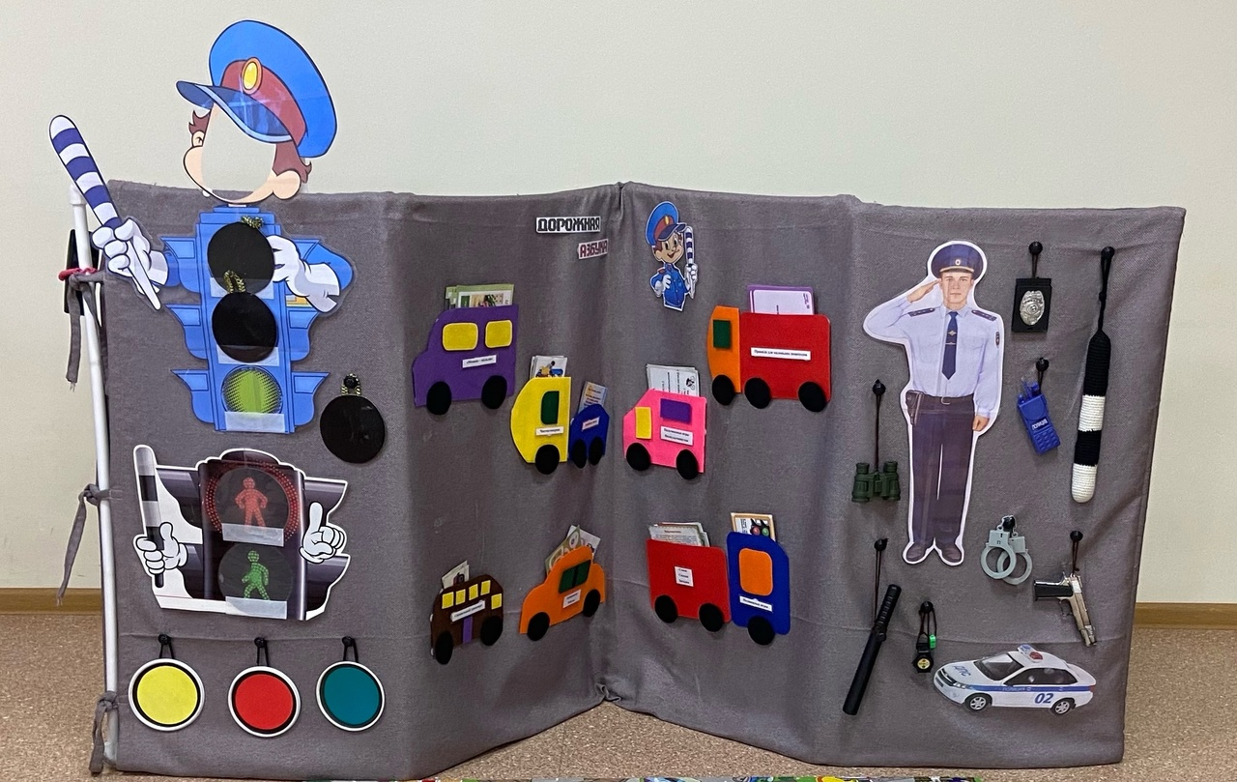
ФОТООТЧЕТ
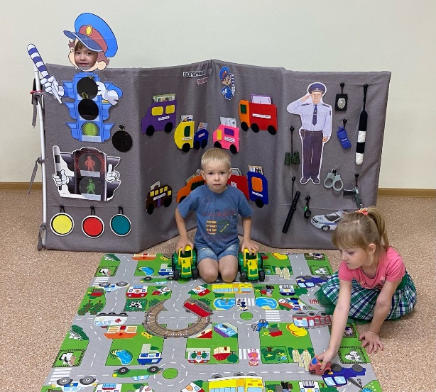

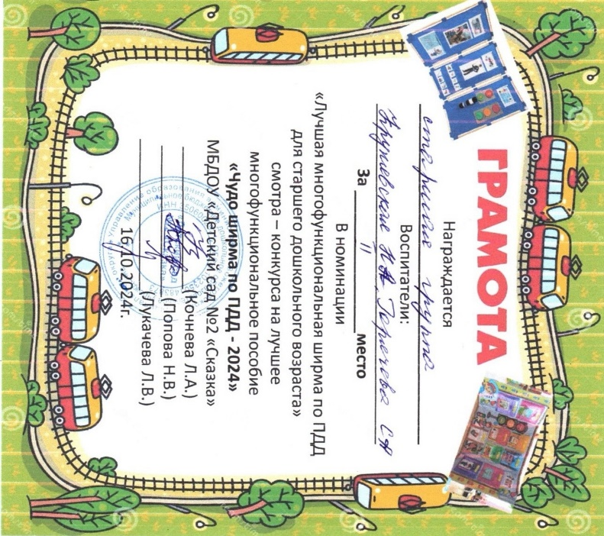

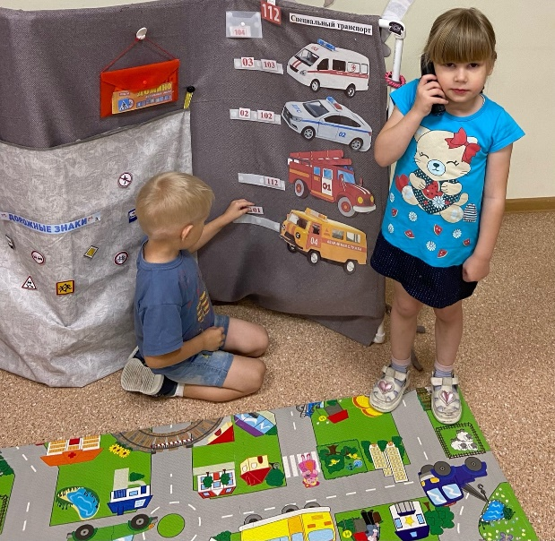

ФОТООТЧЕТ
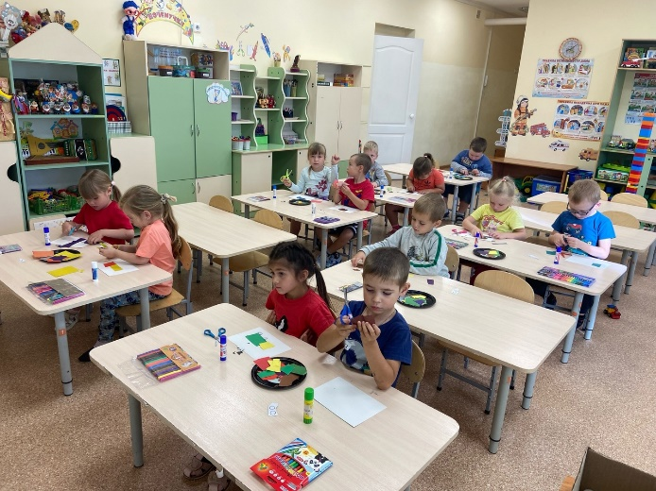
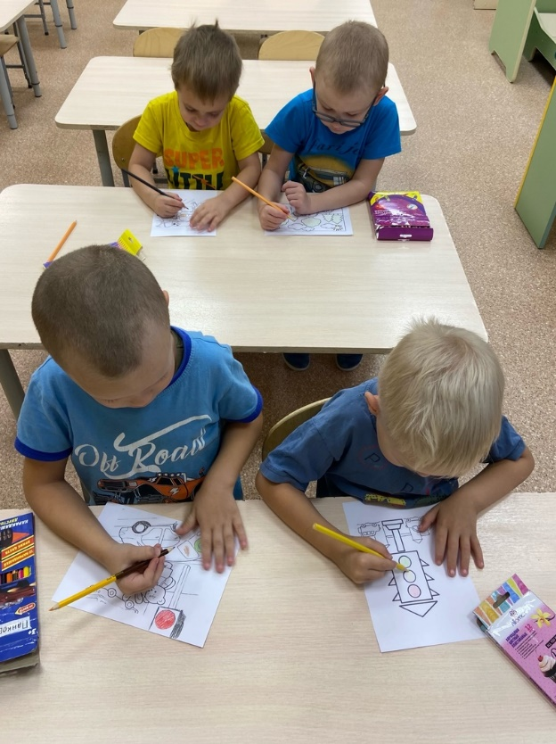

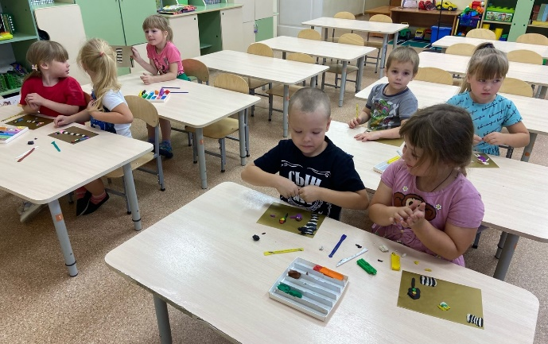

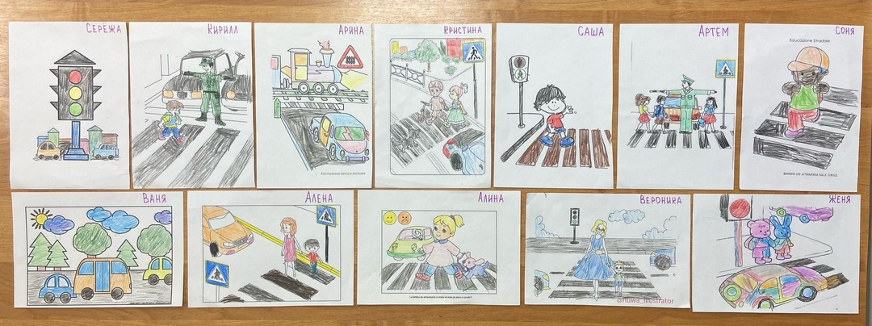

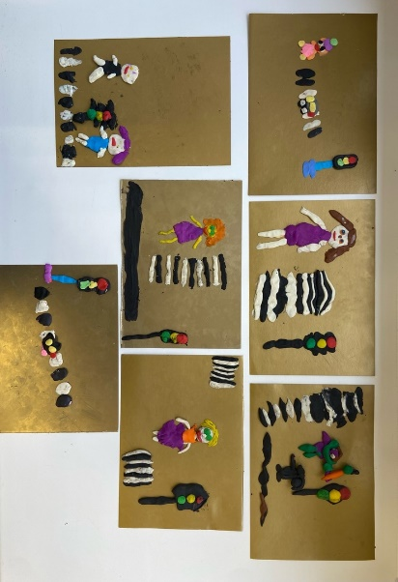
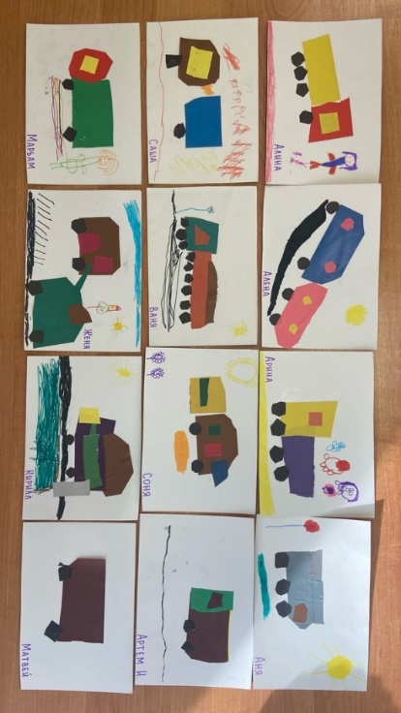

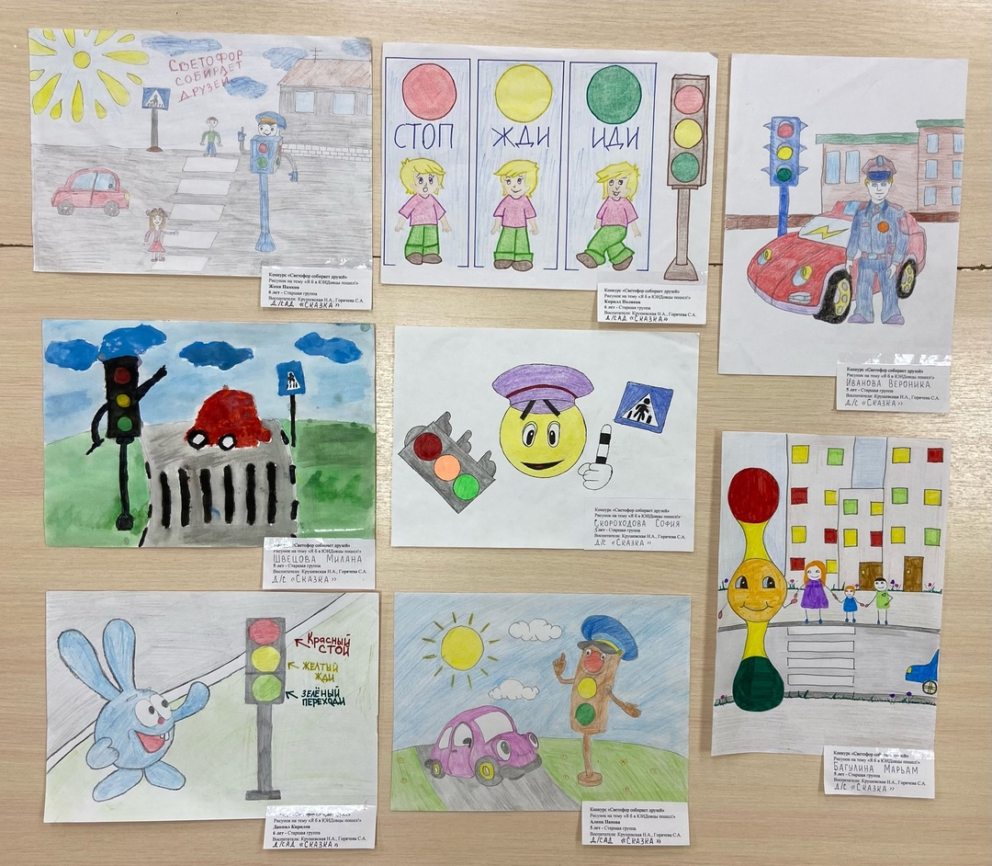
ФОТООТЧЕТ

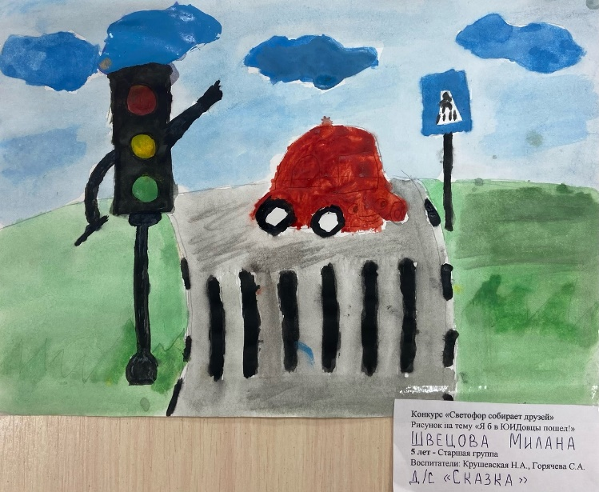
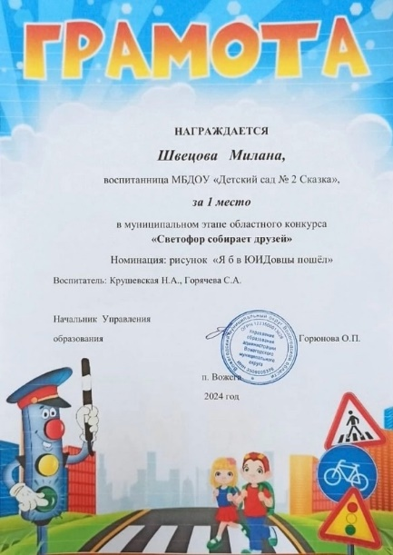

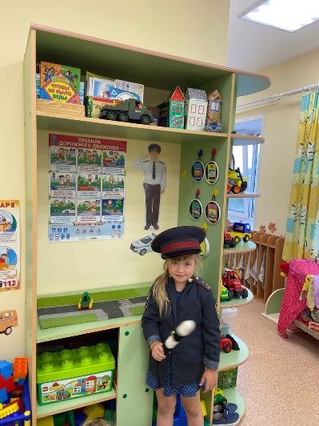
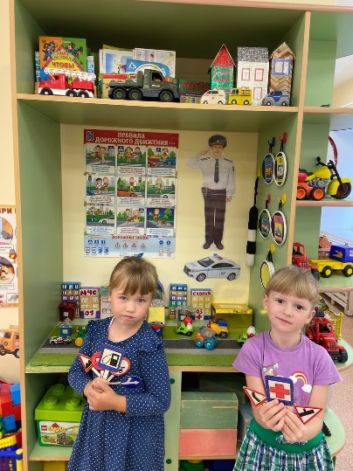
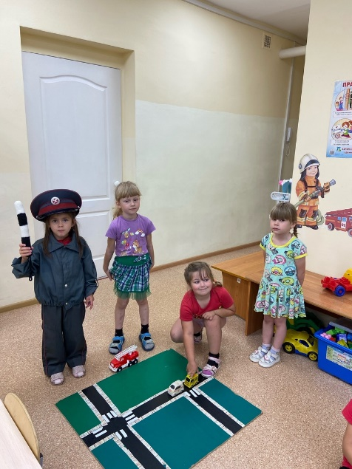
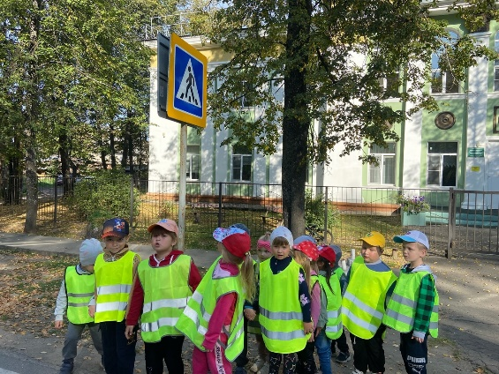
ФОТООТЧЕТ


